# PROBABILITÉS

 **Tout le cours en vidéo :** [**https://youtu.be/dvx_O37gfyY**](https://youtu.be/dvx_O37gfyY)

**Partie 1 : Rappels sur les calculs de probabilités**

1. Expérience aléatoire

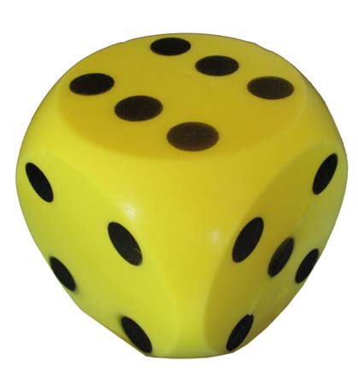- On lance une pièce de monnaie et on regarde la face supérieure.

- On lance un dé à six faces et on regarde le nombre de points inscrits sur la face du dessus.

- On fait tourner une roue marquée sur ses secteurs de couleurs différentes et on regarde le secteur marqué par la flèche.

Définitions : Une **expérience** *(lancer une pièce par exemple)* est **aléatoire** lorsqu’elle a plusieurs résultats ou **issues** *(PILE ou FACE par exemple)* et que l’on ne peut pas prévoir quel résultat se produira.

L’ensemble de toutes les issues d’une expérience s’appelle l’**univers***.*

2. Évènement

Exemples :

On lance un dé à six faces.

« Obtenir un chiffre pair » est l’évènement constitué des issues : 2 ; 4 et 6.

« Obtenir un chiffre inférieur ou égal à 2 » est l’évènement constitué des issues : 1 et 2.

Définition : Un **évènement** est constitué d’ une ou plusieurs issues d’une même expérience aléatoire.

3. Probabilité

Exemple :

Dire que la probabilité d’un évènement est de 0,8 signifie que cet évènement à 8 chances sur 10 ou 80 % de chance de se produire.

Définition : La **probabilité** d’un évènement est un nombre compris entre 0 et 1 qui exprime

« la chance » qu’a un évènement de se produire.

Remarques :

* Un évènement dont la probabilité est égale à 0 est un **évènement impossible**.
* Un évènement dont la probabilité est égale à 1 est un **évènement certain**.
* Lorsque chaque issue a autant de chance de se produire, on dit qu’il y a **équiprobabilité**.

Propriété : En cas d’équiprobabilité, la probabilité d’un évènement *A* est :

$P(A)=$ $\frac{Nombre d^{'}issues favorables à A}{Nombre d^{'}issues total}$

Méthode : Calculer une probabilité (1)

 **Vidéo** [**https://youtu.be/d6Co0q01QH0**](https://youtu.be/d6Co0q01QH0)

On lance un dé à 6 faces. On considère les évènements :

$E$ = « On obtient un 3 »

$F$ = « On obtient un chiffre pair »

$G$ = « On obtient un chiffre strictement supérieur à 3 »

Calculer la probabilité que ces évènements se réalisent.

**Correction**

* Nombre d’issues favorables à $E$: 1

Nombre d’issues total : **6**

En effet, le dé à 6 faces.

$$P\left(E\right)=\frac{1}{6}$$

* Nombre d’issues favorables à $F$ : 3

Pour avoir un nombre pair, il faut obtenir un 2, un 4 ou un 6.

$$P\left(F\right)=\frac{3}{6}=\frac{1}{2}$$

* Nombre d’issues favorables à $G$ : 3

Pour avoir un chiffre strictement supérieur à 3, il faut obtenir un 4, un 5, ou un 6.

$$P\left(G\right)=\frac{3}{6}=\frac{1}{2}$$

Méthode : Calculer une probabilité (2)

 **Vidéo** [**https://youtu.be/5ZNYG3e2g_k**](https://youtu.be/5ZNYG3e2g_k)

On tire une carte dans un jeu de 32 cartes. Soit $E$ l’évènement : « On tire un as ».

Quelle est la probabilité que l’événement $E$ se réalise ?

**Correction**

Il a 32 issues possibles car il existe 32 façons différentes de tirer une carte.

L’évènement $E$ possède 4 issues possibles : As de cœur, as de carreau, as de trèfle, as de pique.

La probabilité que l’événement $E$ se réalise est donc égale à : $P(E) =$ $\frac{4}{32}$ $=$ $\frac{1}{8}$.

**Partie 2 : Évènement contraire, réunion, intersection**

1. Évènement contraire

Définition : L'**événement contraire** de $A$, noté $\overline{A}$, est l'ensemble de toutes les issues n'appartenant pas à $A$.

Exemples :

L’évènement contraire de l’évènement « Obtenir un chiffre pair » est l’événement « Obtenir un chiffre impair ».

L’évènement contraire de l’évènement « Obtenir un chiffre inférieur ou égal à 2 » est l’événement constitué des issues 3 ; 4 ; 5 et 6.

Propriété :

La probabilité de l’événement contraire d’un événement $A$ est : $P\left(\overline{A}\right)=1-P\left(A\right)$.

Exemple :

La probabilité de gagner au tennis contre Evelyne est : $P(G)=0,2$.

Alors la probabilité de perdre (évènement contraire) est :

2. Loi de probabilité

Exemple :

Une urne contient 6 boules vertes, 3 boules jaunes et 11 boules noires.

On tire une boule au hasard et on note sa couleur.

Le tableau suivant présente les probabilités de toutes les issues de l’expérience, on l’appelle **loi de probabilité**.

|  |  |  |  |
| --- | --- | --- | --- |
| **Issues** | **Boule verte** | **Boule jaune** | **Boule noire** |
| **Probabilités** | $$\frac{6}{20}=0,3$$ | $$\frac{3}{20}=0,15$$ | $$\frac{11}{20}=0,55$$ |

Propriétés : La somme des probabilités de toutes les issues est égale à 1.

Exemple : $P(Boule verte)+P(Boule jaune)+P(Boule noire)=0,3+0,15+0,55=1$

Méthode : Utiliser une loi de probabilité

 **Vidéo** [**https://youtu.be/i24AGpzHviE**](https://youtu.be/i24AGpzHviE)

On tire au hasard un jeton dans le sac contenant des jetons numérotés de 1 à 5.

Le tableau présente les probabilités de toutes les issues (loi de probabilité).

|  |  |  |  |  |  |
| --- | --- | --- | --- | --- | --- |
| Issues | $$1$$ | $$2$$ | $$3$$ | $$4$$ | $$5$$ |
| Probabilités | $$\frac{1}{15}$$ | $$\frac{4}{15}$$ | $$?$$ | $$\frac{3}{15}$$ | $$\frac{4}{15}$$ |

a) Compléter le tableau de la loi de probabilité.

b) Calculer la probabilité de l’évènement $E$ : « Tirer un chiffre pair ».

c) Décrire l’évènement $\overline{E}$ puis calculer sa probabilité.

**Correction**

|  |  |  |  |  |  |
| --- | --- | --- | --- | --- | --- |
| Issues | $$1$$ | $$2$$ | $$3$$ | $$4$$ | $$5$$ |
| Probabilités | $$\frac{1}{15}$$ | $$\frac{4}{15}$$ | $$\frac{1}{5}$$ | $$\frac{3}{15}$$ | $$\frac{4}{15}$$ |

a)

La somme des probabilités de toutes les issues est égale à 1, donc :

$$P(1)+P(2)+P(3)+P(4)+P(5)=1$$

$$\frac{1}{15}+\frac{4}{15}+P\left(3\right)+\frac{3}{15}+\frac{4}{15}=1$$

$$P\left(3\right)+\frac{12}{15}=1$$

$$P\left(3\right)=1-\frac{12}{15}$$

$$P\left(3\right)=\frac{15}{15}-\frac{12}{15}=\frac{3}{15}=\frac{1}{5}$$

b) L’évènement $E$ possède deux issues : 2 et 4

Donc, d’après le tableau :

$$P\left(E\right)=\frac{4}{15}+\frac{3}{15}=\frac{7}{15}.$$

La probabilité tirer un chiffre pair est égale à $\frac{7}{15}$.

$c) \overline{E}$ est l’évènement : « Ne pas tirer un chiffre pair »

3. Réunion et intersection de deux événements

Exemple :  
Soit les évènements : $A=\{1 ;2\}$ et $B=\{1 ;3 ;4\}$.

Alors $A∩B=\{1\}$ et $A∪B=\{1 ;2 ;3 ;4\}$.

Méthode : Calculer la probabilité d’une intersection

 **Vidéo** [**https://youtu.be/VprpP3e_R-4**](https://youtu.be/VprpP3e_R-4)

On lance un dé à six faces et on considère les événements suivants :

$A$: « Obtenir un multiple de 2 ».

$B$: « Obtenir un nombre inférieur ou égale à 4 ».

a) Décrire par une phrase l’évènement $A∩B$.

b) Déterminer les issues des évènements : $A$, $B$ et $A∩B$.

c) Calculer $P(A)$, $P(B)$, P($A∩B$).

**Correction**

a) $A∩B$ : « Obtenir un multiple de 2 inférieur ou égale à 4. »

b) On a : $A=\left\{2 ; 4 ; 6\right\}$ et $B=\left\{1 ; 2 ; 3 ; 4\right\}$.

Donc $A∩B=\left\{2 ;4\right\}.$

$$c) P\left(A\right)=\frac{3}{6}=\frac{1}{2}$$

$$P\left(B\right)=\frac{4}{6}=\frac{2}{3}$$

$$P\left(A∩B\right)=\frac{2}{6}=\frac{1}{3}$$

Théorème : $P\left(A∪B\right)=P\left(A\right)+P\left(B\right)-P\left(A∩B\right)$

Méthode : Calculer la probabilité d’une réunion

 **Vidéo** [**https://youtu.be/y4P_BP-ldxk**](https://youtu.be/y4P_BP-ldxk)

On lance un dé à six faces et on considère les événements suivants :

$A$: « On obtient un nombre impair »

$B$ : « On obtient un multiple de 3 »

a) Calculer $P(A)$, $P(B)$, $P(A∩B)$.

b) Calculer la probabilité de l’événement $A∪B$. Interpréter le résultat.

**Correction**

a) ● On a : $A=\left\{1 ;3 ;5\right\}$ et $B=\left\{3 ;6\right\}$, donc :

$P(A)=$ $\frac{3}{6}$ $=$ $\frac{1}{2}$ et $P(B)=$ $\frac{2}{6}$ $=$ $\frac{1}{3}$.

● On a : $A∩B=\left\{3\right\}$, donc :

$P(A∩B)$ $=$ $\frac{1}{6}$.

b) L'évènement $A∪B$ a donc pour probabilité :

$$P\left(A∪B\right)=P\left(A\right)+P\left(B\right)-P\left(A∩B\right)$$

$$=\frac{1}{2}+\frac{1}{3}-\frac{1}{6}$$

$$=\frac{3}{6}+\frac{2}{6}-\frac{1}{6}$$

$$=\frac{4}{6}=\frac{2}{3}$$

La probabilité d’obtenir un nombre impair ou un multiple de 3 est égale à $\frac{2}{3}$.

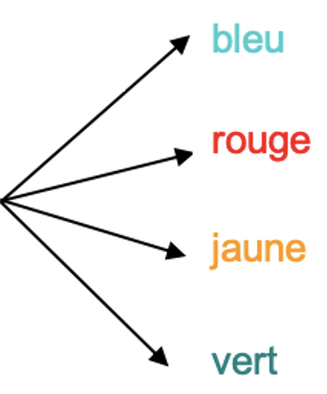**Partie 3 : Arbre des possibles**

Exemple :

Dans un sac, on dépose quatre jetons :

Un bleu, un rouge, un jaune et un vert.

En tirant au hasard un jeton du sac, on a quatre issues possibles.

On représente les issues sur un schéma appelé **arbre des possibles**.

Méthode : Utiliser un arbre des possibles

**Vidéo** [**https://youtu.be/dQPd9njK5ZA**](https://youtu.be/dQPd9njK5ZA)



 **Vidéo** [**https://youtu.be/JF_PXsPaeN4**](https://youtu.be/JF_PXsPaeN4)

On lance deux fois de suite une pièce de monnaie. Il s’agit d’une expérience aléatoire à deux épreuves.

Soit $E$ l’événement : « On obtient au moins une fois PILE. »

Calculer $P(E)$ en utilisant un arbre des possibles.

**Correction**

On construit un arbre présentant les résultats possibles aux deux épreuves de l’expérience.

On note P pour PILE et F pour FACE.

1er niveau de l’arbre : issues du 1er lancer (1ère épreuve).

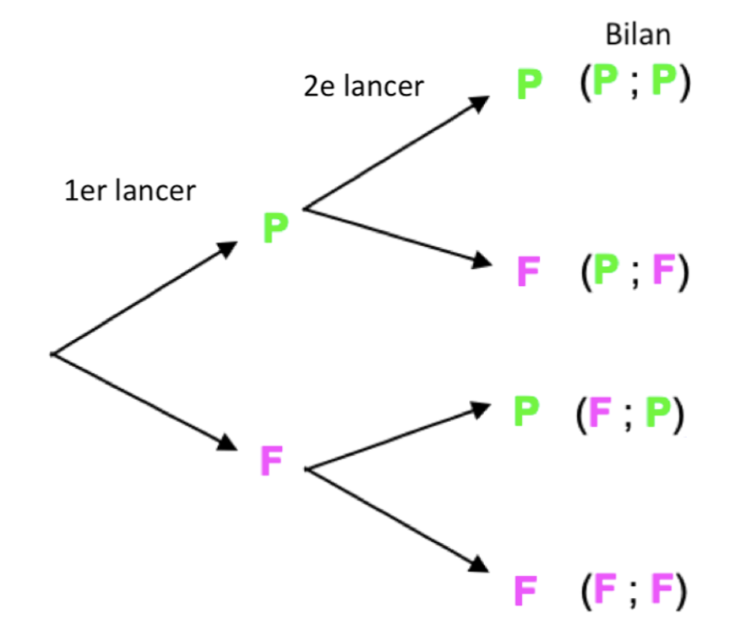2e niveau de l’arbre : issues du 2e lancer (2e épreuve).

On inscrit à droite de l’arbre le bilan des issues des deux épreuves.

A l’aide de l’arbre des possibles, on peut dénombrer les issues de l’expérience :

● On compte 4 issues en tout :

(P ; P), (P ; F), (F ; P) et (F ; F).

● L’événement $E$ possède 3 issues :

(P ; P), (P ; F) et (F ; P).

La probabilité que l’événement $E$ se réalise est donc égale à $\frac{3}{4}$.

Il y a donc trois chances sur quatre d’obtenir au moins une fois « PILE » lorsqu’on lance deux fois de suite une pièce de monnaie.

Remarque :

Une autre solution consisterait à calculer la probabilité de l’évènement contraire « On obtient deux fois FACE ».

#### 



Hors du cadre de la classe, aucune reproduction, même partielle, autres que celles prévues à l'article L 122-5 du code de la propriété intellectuelle, ne peut être faite de ce site sans l'autorisation expresse de l'auteur.

[*www.maths-et-tiques.fr/index.php/mentions-legales*](http://www.maths-et-tiques.fr/index.php/mentions-legales)